
للتقرير الشهري – قسم البدل
رقم التقرير ٣
اسم الموضف | حسين الصراف | الفترة من – إلى | ١/٩/2026_٣٠/9/2026
_
. تقرير الشهري للحجوزات
بلغ إجمالي الحجوزات 560 حالة، حيث سجلت الحجزات المنجزة 242 حالة بنسبة 43.21%، بينما بلغت الحجوزات المجانية 20 حالة بنسبة 3.57%. كما بلغت الحجوزات التي لم يتم حجزها 156 حالة بنسبة 27.86%، في حين بلغ عدد الحجوزات التي لم تحضر 61 حالة بنسبة 10.89%.إضافةً إلى 81 حجوزات تدريب بنسبة 14.46%.
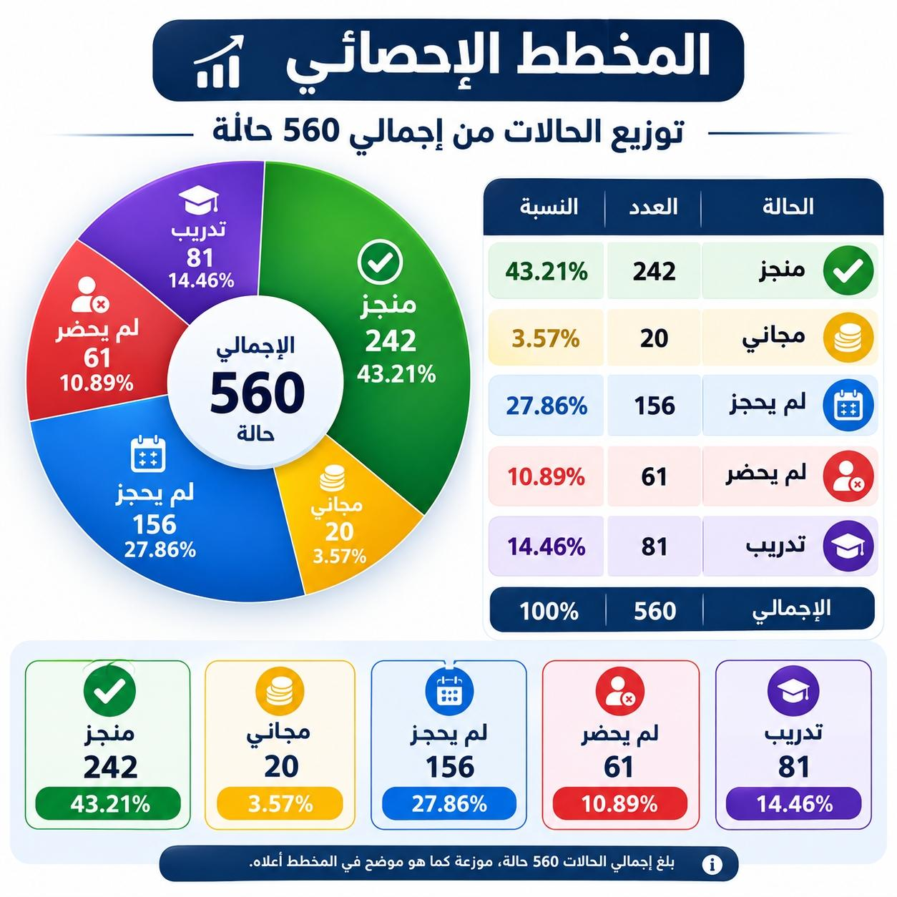
البيان | العدد | الملاحظات
الحجوزات مجموع | ٥٦٠ حجز
الحجوزات المنجزة | ٢٤٢ حجز
الحجوزات الملغات | ٦١حجز
التدريب | ٨١حجز
لم يحجز | ١٥٦حجز
حجز مجاني | ٢٠ حجز

